

**Құрманғазы ауданы әкімдігінің 2017 жылғы 24 сәуірдегі № 176 "Құрманғазы ауданының шалғайдағы елді мекендерде тұратын балаларды жалпы білім беретін мектептерге тасымалдаудың схемалары мен қағидасын бекіту туралы" қаулысына өзгерістер мен толықтырулар енгізу туралы**

Атырау облысы Құрманғазы ауданы әкімдігінің 2022 жылғы 25 қарашадағы № 347 қаулысы. Қазақстан Республикасының Әділет министрлігінде 2022 жылғы 29 қарашада № 30822 болып тіркелді

      Атырау облысы Құрманғазы ауданының әкімдігі ҚАУЛЫ ЕТЕДІ:

      1. Құрманғазы ауданы әкімдігінің 2017 жылғы 24 сәуірдегі № 176 "Құрманғазы ауданының шалғайдағы елді мекендерде тұратын балаларды жалпы білім беретін мектептерге тасымалдаудың схемалары мен қағидасын бекіту туралы" қаулысына (Нормативтік құқықтық актілерін мемлекеттік тіркеу тізілімінде № 3851 болып тіркелген) келесі өзгерістер мен толықтырулар енгізілсін:

      көрсетілген қаулының 1-тармағы жаңа редакцияда жазылсын:

      "1. Құрманғазы ауданының шалғайдағы елді мекендерде тұратын балаларды жалпы білім беретін мектептерге тасымалдаудың схемаларымен қағидасы 1, 2, 3, 4, 5, 6, 7, 8, 9, 10, 11, 12, 13, 14, 15, 16-қосымшаларға сәйкес бекітілсін.

      көрсетілген қаулының 1, 2-қосымшалары осы қаулының 1, 2-қосымшаларына сәйкес жаңа редакцияда жазылсын;

      көрсетілген қаулы осы қаулының 3, 4, 5, 6, 7, 8, 9, 10, 11, 12, 13, 14, 15, 16-қосымшаларына сәйкес 3, 4, 5, 6, 7, 8, 9, 10, 11, 12, 13, 14, 15, 16-қосымшалармен толықтырылсын.".

      2. Осы қаулының орындалуын бақылау Құрманғазы ауданы әкімінің жетекшілік ететін орынбасарына жүктелсін.

      3. Осы қаулы оның алғашқы ресми жарияланған күнінен кейін күнтізбелік он күн өткен соң қолданысқа енгізіледі.

|  |  |
| --- | --- |
| *Аудан әкімінің міндетін атқарушы* | *Г. Хасанова* |

|  |  |
| --- | --- |
|  | Құрманғазы ауданы әкімдігінің 2022 жылғы 25 қарашадағы № 347 қаулысына 1-қосымша |
|  | Құрманғазы ауданы әкімдігінің 2017 жылғы 24 сәуірдегі № 176 қаулысына 1-қосымша |

**Құрманғазы ауданының шалғайдағы елді мекендерде тұратын балаларды "Атырау облысы Білім беру басқармасының Құрманғазы ауданы білім бөлімінің "С.Н.Имашев атындағы жалпы орта мектебі" коммуналдық мемлекеттік мекемесіне тасымалдаудың схемасы**

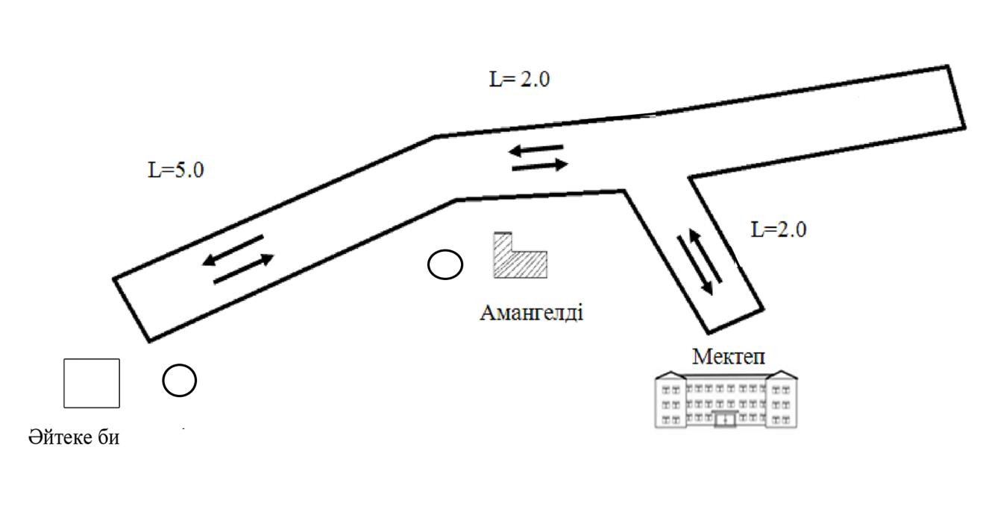

**Шартты белгілер:**

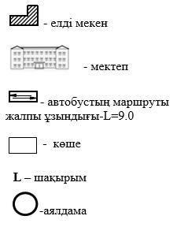

|  |  |
| --- | --- |
|  | Құрманғазы ауданы әкімдігінің 2022 жылғы 25 қарашадағы № 347 қаулысына 2-қосымша |
|  | Құрманғазы ауданы әкімдігінің 2017 жылғы 24 сәуірдегі № 176 қаулысына 2-қосымша |

**Құрманғазы ауданының шалғайдағы елді мекендерде тұратын балаларды "Атырау облысы Білім беру басқармасының Құрманғазы ауданы білім бөлімінің "Ә.Сәрсенбаев атындағы жалпы орта мектебі" коммуналдық мемлекеттік мекемесіне тасымалдаудың схемасы**

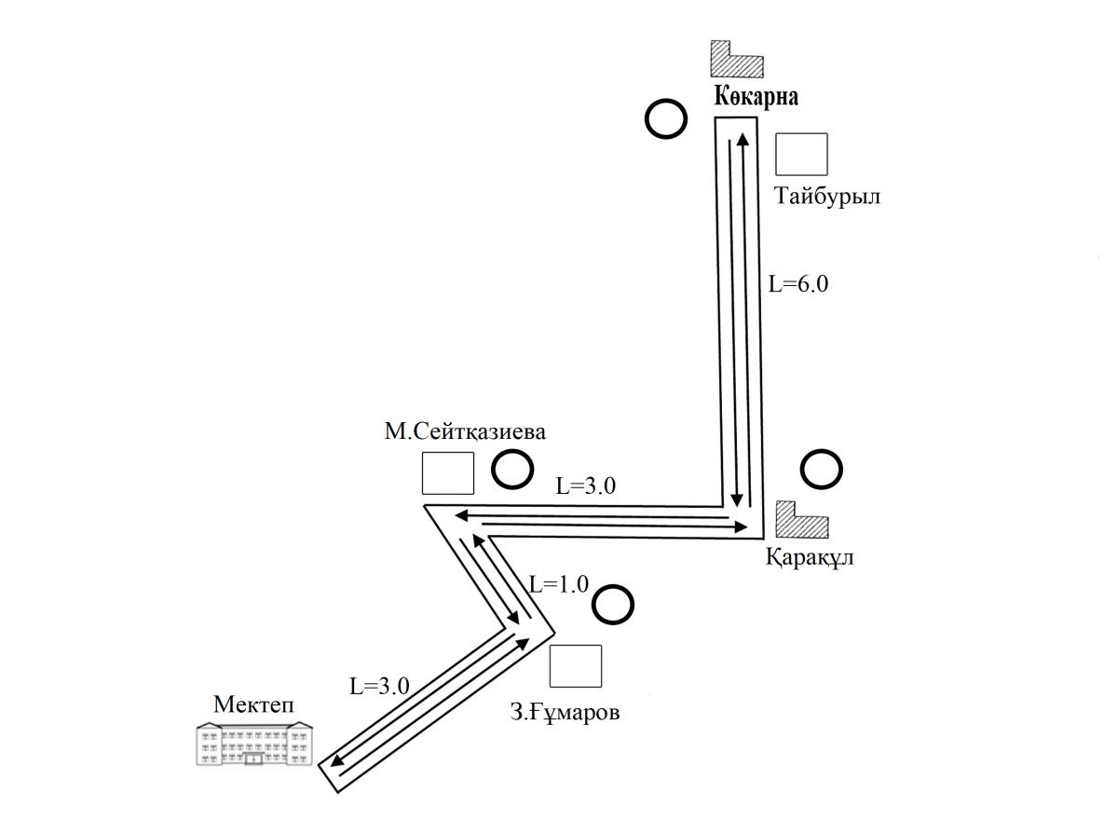

**Шартты белгілер:**

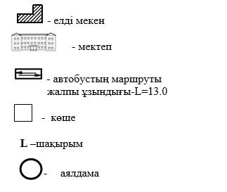

|  |  |
| --- | --- |
|  | Құрманғазы ауданы әкімдігінің 2022 жылғы 25 қарашадағы № 347 қаулысына 3-қосымша |
|  | Құрманғазы ауданы әкімдігінің 2017 жылғы 24 сәуірдегі № 176 қаулысына 3-қосымша |

**Құрманғазы ауданының шалғайдағы елді мекендерде тұратын балаларды "Атырау облысы Білім беру басқармасының Құрманғазы ауданы білім бөлімінің "Ю.А.Гагарин атындағы жалпы орта мектебі" коммуналдық мемлекеттік мекемесіне тасымалдаудың схемасы**

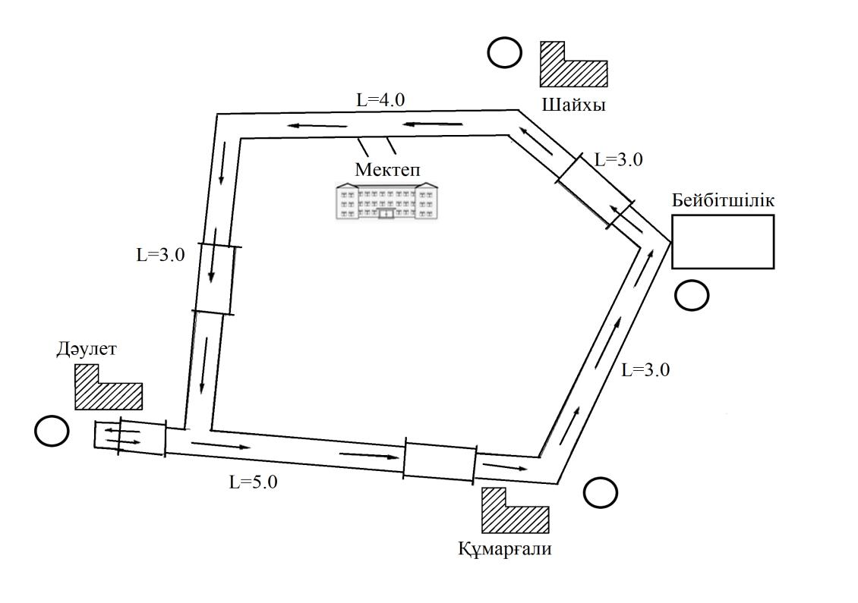

**Шартты белгілер:**

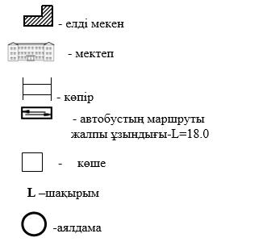

|  |  |
| --- | --- |
|  | Құрманғазы ауданы әкімдігінің 2022 жылғы 25 қарашадағы № 347 қаулысына 4-қосымша |
|  | Құрманғазы ауданы әкімдігінің 2017 жылғы 24 сәуірдегі № 176 қаулысына 4-қосымша |

**Құрманғазы ауданының шалғайдағы елді мекендерде тұратын балаларды "Атырау облысы Білім беру басқармасының Құрманғазы ауданы білім бөлімінің "М.Әуезов атындағы жалпы орта мектебі" коммуналдық мемлекеттік мекемесіне тасымалдаудың схемасы**

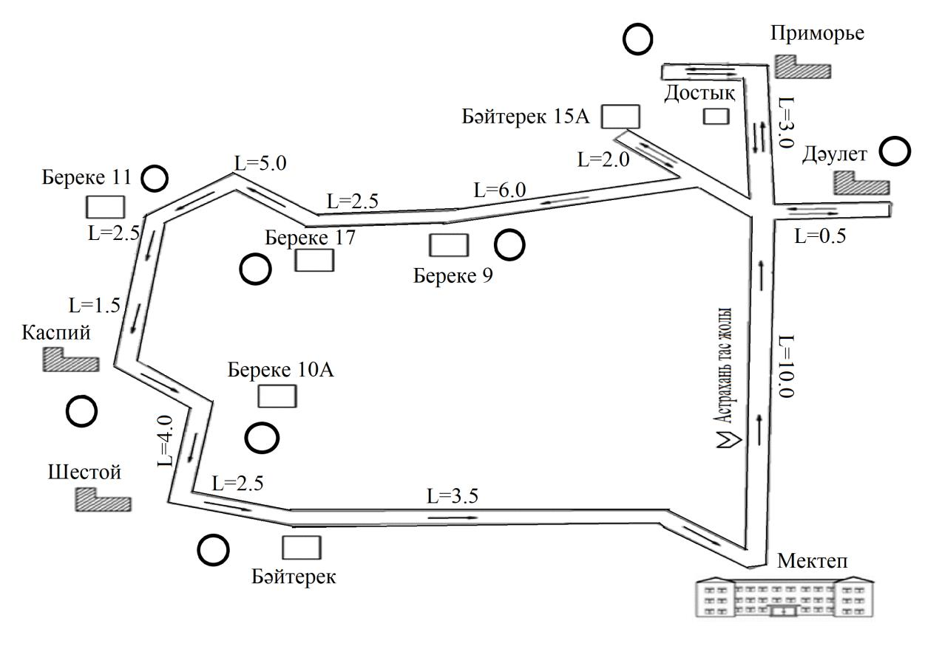

**Шартты белгілер:**

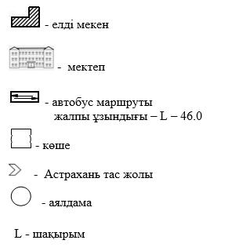

|  |  |
| --- | --- |
|  | Құрманғазы ауданы әкімдігінің 2022 жылғы 25 қарашадағы № 347 қаулысына 5-қосымша |
|  | Құрманғазы ауданы әкімдігінің 2017 жылғы 24 сәуірдегі № 176 қаулысына 5-қосымша |

**Құрманғазы ауданының шалғайдағы елді мекендерде тұратын балаларды "Атырау облысы Білім беру басқармасының Құрманғазы ауданы білім бөлімінің "Қадыр Мырза Әли атындағы жалпы орта мектебі" коммуналдық мемлекеттік мекемесіне тасымалдаудың схемасы**

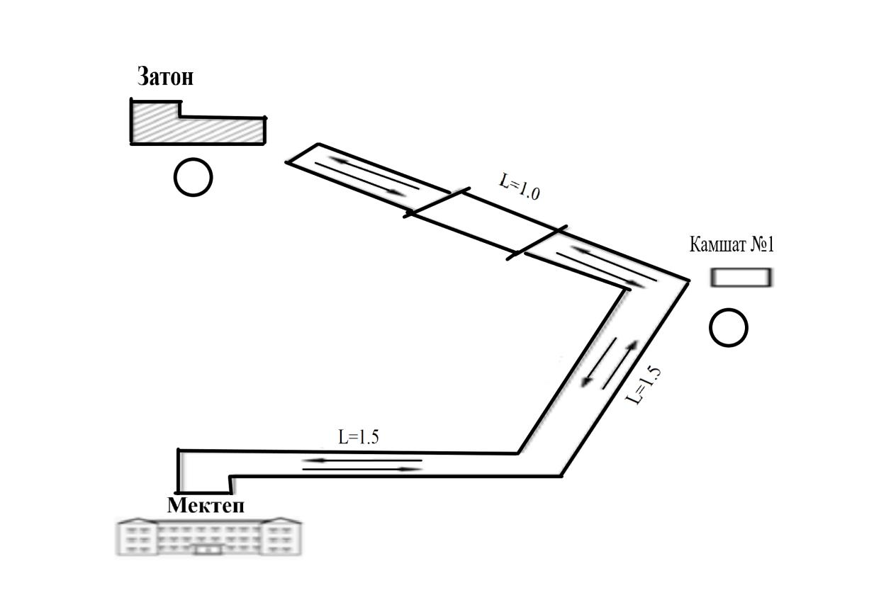

**Шартты белгілер:**

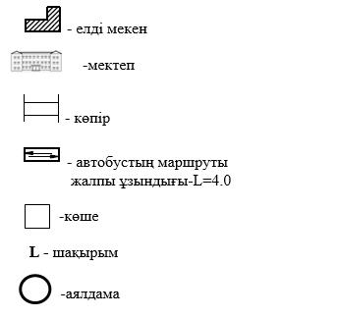

|  |  |
| --- | --- |
|  | Құрманғазы ауданы әкімдігінің 2022 жылғы 25 қарашадағы № 347 қаулысына 6-қосымша |
|  | Құрманғазы ауданы әкімдігінің 2017 жылғы 24 сәуірдегі № 176 қаулысына 6-қосымша |

**Құрманғазы ауданының шалғайдағы елді мекендерде тұратын "Атырау облысы Білім беру басқармасының Құрманғазы ауданы білім бөлімінің "Еңбекші жалпы орта мектебі" коммуналдық мемлекеттік мекемесіне тасымалдаудың схемасы**

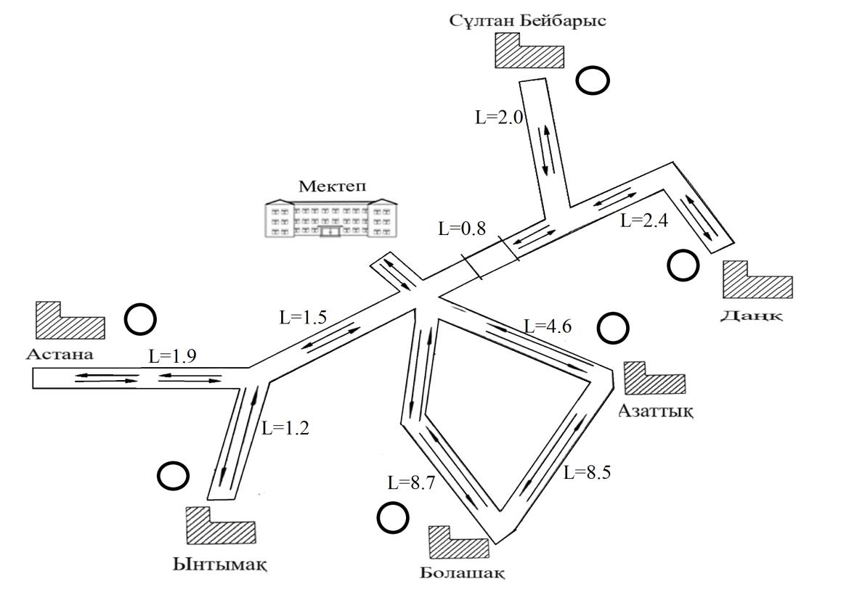

**Шартты белгілер:**

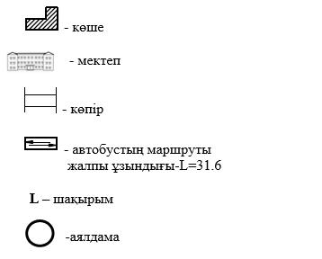

|  |  |
| --- | --- |
|  | Құрманғазы ауданы әкімдігінің 2022 жылғы 25 қарашадағы № 347 қаулысына 7-қосымша |
|  | Құрманғазы ауданы әкімдігінің 2017 жылғы 24 сәуірдегі № 176 қаулысына 7-қосымша |

**Құрманғазы ауданының шалғайдағы елді мекендерде тұратын "Атырау облысы Білім беру басқармасының Құрманғазы ауданы білім бөлімінің "Ы.Алтынсарин атындағы жалпы орта мектебі" коммуналдық мемлекеттік мекемесіне тасымалдаудың схемасы**

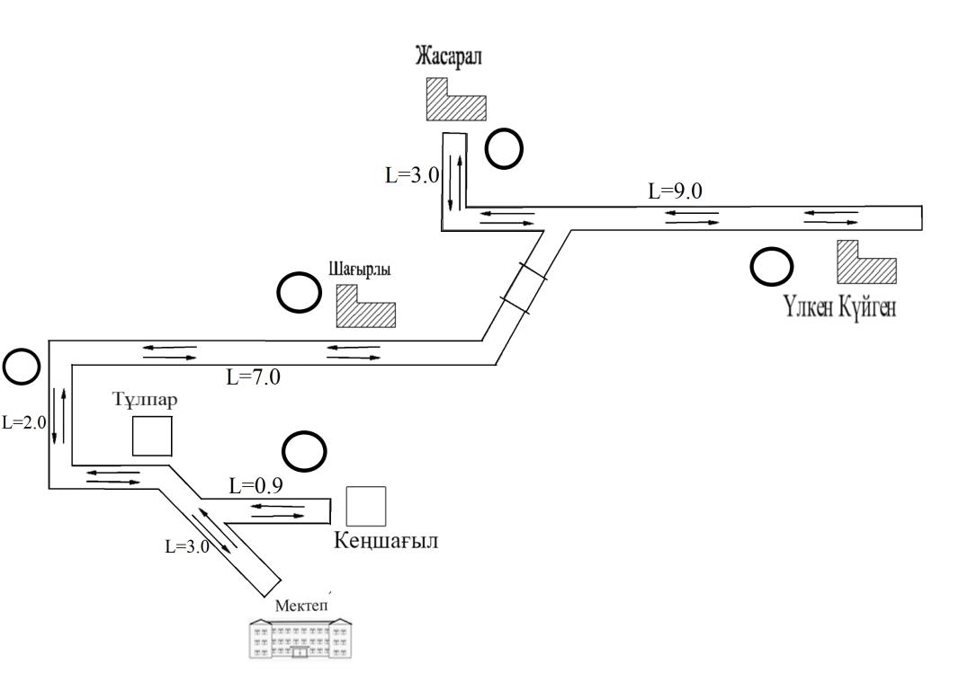

**Шартты белгілер:**

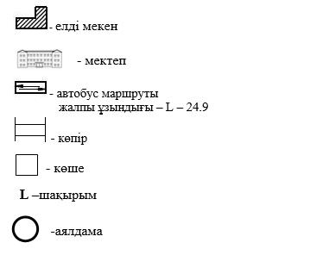

|  |  |
| --- | --- |
|  | Құрманғазы ауданы әкімдігінің 2022 жылғы 25 қарашадағы № 347 қаулысына 8-қосымша |
|  | Құрманғазы ауданы әкімдігінің 2017 жылғы 24 сәуірдегі № 176 қаулысына 8-қосымша |

**Құрманғазы ауданының шалғайдағы елді мекендерде тұратын балаларды "Атырау облысы Білім беру басқармасының Құрманғазы ауданы білім бөлімінің "Ғабит Мүсірепов атындағы жалпы орта мектебі" коммуналдық мемлекеттік мекемесіне тасымалдаудың схемасы**

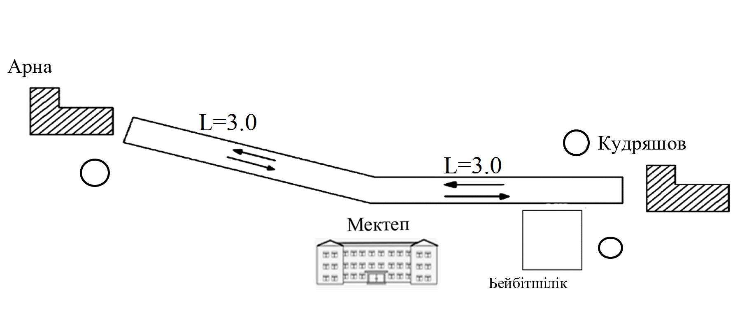

**Шартты белгілер:**

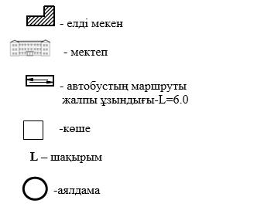

|  |  |
| --- | --- |
|  | Құрманғазы ауданы әкімдігінің 2022 жылғы 25 қарашадағы № 347 қаулысына 9-қосымша |
|  | Құрманғазы ауданы әкімдігінің 2017 жылғы 24 сәуірдегі № 176 қаулысына 9-қосымша |

**Құрманғазы ауданының шалғайдағы елді мекендерде тұратын балаларды "Атырау облысы Білім беру басқармасының Құрманғазы ауданы білім бөлімінің "С.Мұқанов атындағы жалпы орта мектебі" коммуналдық мемлекеттік мекемесіне тасымалдаудың схемасы**

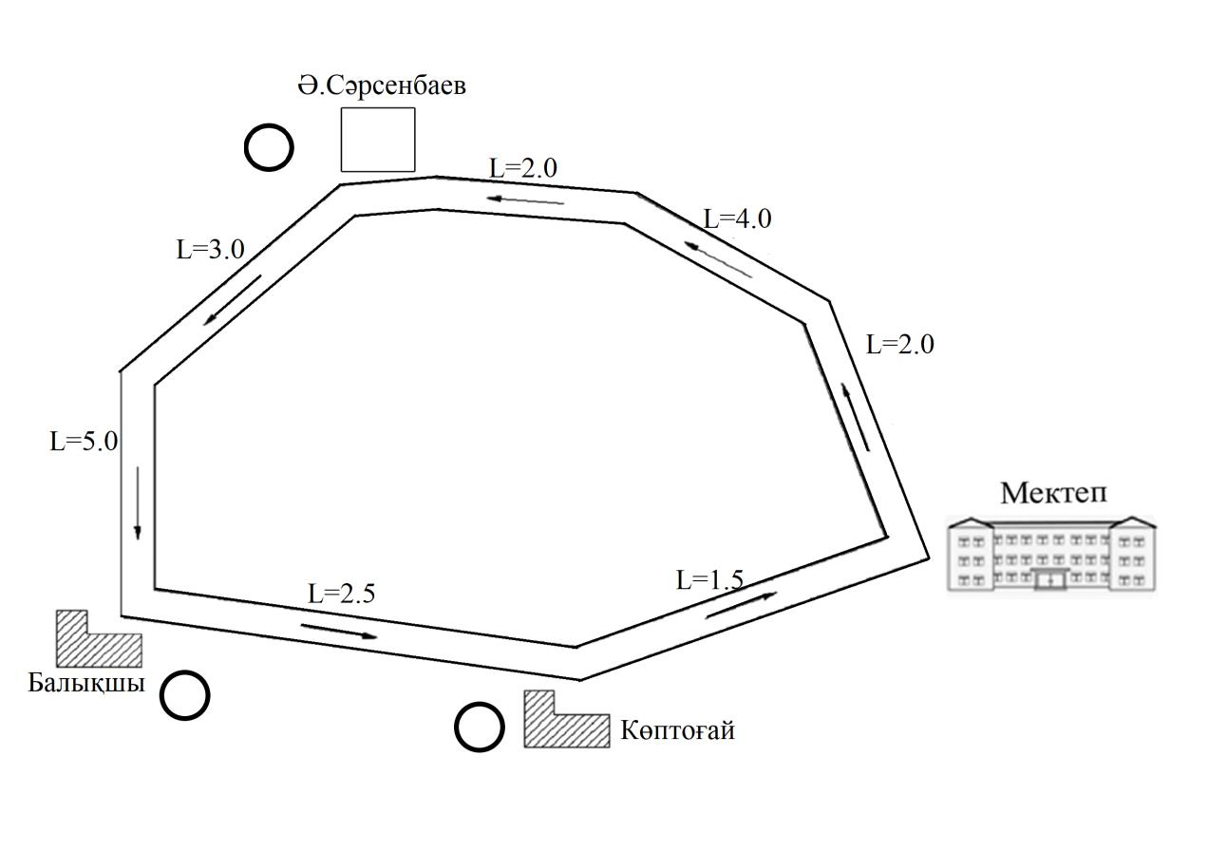

**Шартты белгілер:**

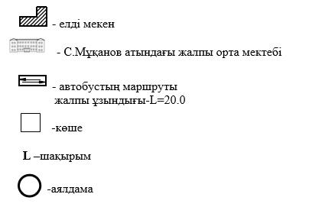

|  |  |
| --- | --- |
|  | Құрманғазы ауданы әкімдігінің 2022 жылғы 25 қарашадағы № 347 қаулысына 10-қосымша |
|  | Құрманғазы ауданы әкімдігінің 2017 жылғы 24 сәуірдегі № 176 қаулысына 10-қосымша |

**Құрманғазы ауданының шалғайдағы елді мекендерде тұратын балаларды "Атырау облысы Білім беру басқармасының Құрманғазы ауданы білім бөлімінің "Н.С.Манаев атындағы жалпы орта мектебі" коммуналдық мемлекеттік мекемесіне тасымалдаудың схемасы**

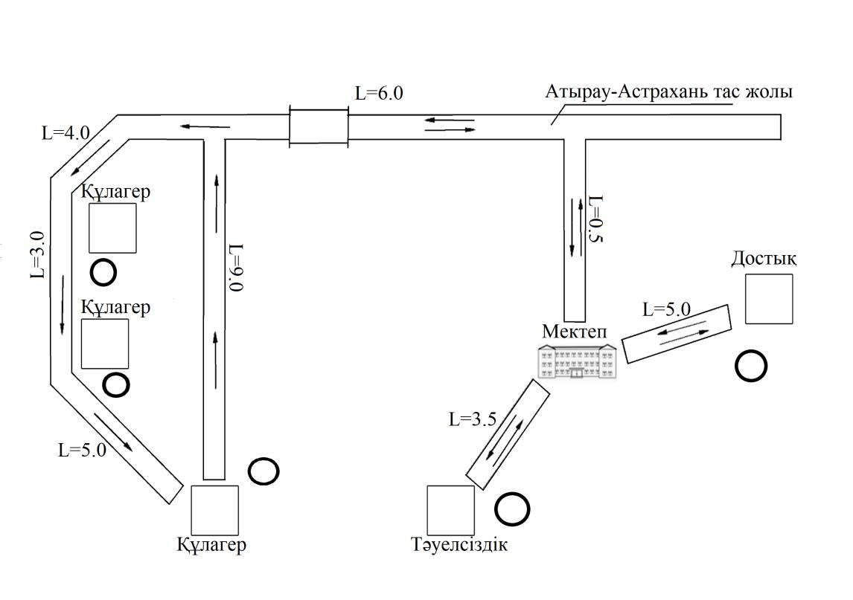

**Шартты белгілер:**

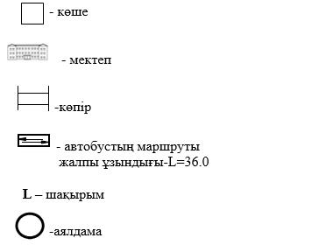

|  |  |
| --- | --- |
|  | Құрманғазы ауданы әкімдігінің 2022 жылғы 25 қарашадағы № 347 қаулысына 11-қосымша |
|  | Құрманғазы ауданы әкімдігінің 2017 жылғы 24 сәуірдегі № 176 қаулысына 11-қосымша |

**Құрманғазы ауданының шалғайдағы елді мекендерде тұратын балаларды "Атырау облысы Білім беру басқармасының Құрманғазы ауданы білім бөлімінің "Д.Нұрпеисова атындағы жалпы орта мектебі" коммуналдық мемлекеттік мекемесіне тасымалдаудың схемасы**

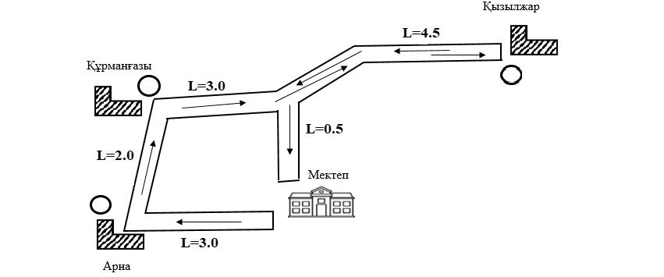

**Шартты белгілер:**

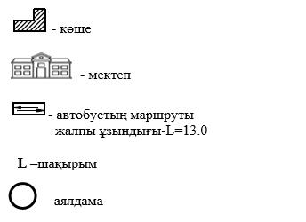

|  |  |
| --- | --- |
|  | Құрманғазы ауданы әкімдігінің 2022 жылғы 25 қарашадағы № 347 қаулысына 12-қосымша |
|  | Құрманғазы ауданы әкімдігінің 2017 жылғы 24 сәуірдегі № 176 қаулысына 12-қосымша |

**Құрманғазы ауданының шалғайдағы елді мекендерде тұратын балаларды "Атырау облысы Білім беру басқармасының Құрманғазы ауданы білім бөлімінің "Ақкөл жалпы орта мектебі" коммуналдық мемлекеттік мекемесіне тасымалдаудың схемасы**

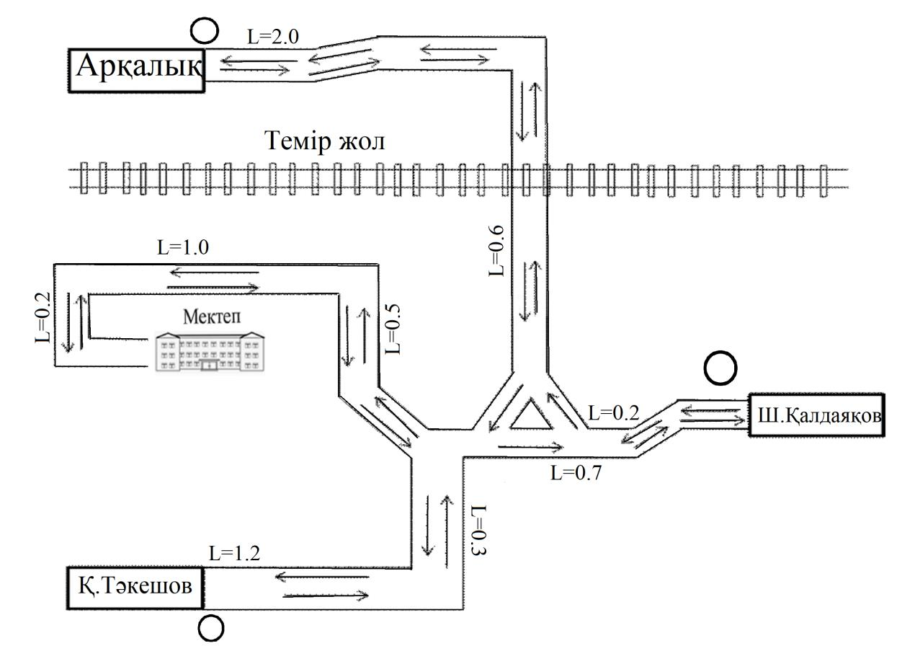

**Шартты белгілер:**

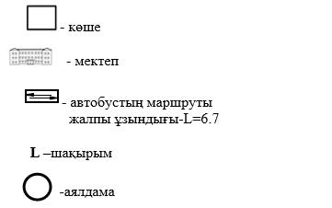

|  |  |
| --- | --- |
|  | Құрманғазы ауданы әкімдігінің 2022 жылғы 25 қарашадағы № 347 қаулысына 13-қосымша |
|  | Құрманғазы ауданы әкімдігінің 2017 жылғы 24 сәуірдегі № 176 қаулысына 13-қосымша |

**Құрманғазы ауданының шалғайдағы елді мекендерде тұратын балаларды "Атырау облысы Білім беру басқармасының Құрманғазы ауданы білім бөлімінің "Қиғаш жалпы орта мектебі" коммуналдық мемлекеттік мекемесіне тасымалдаудың схемасы**

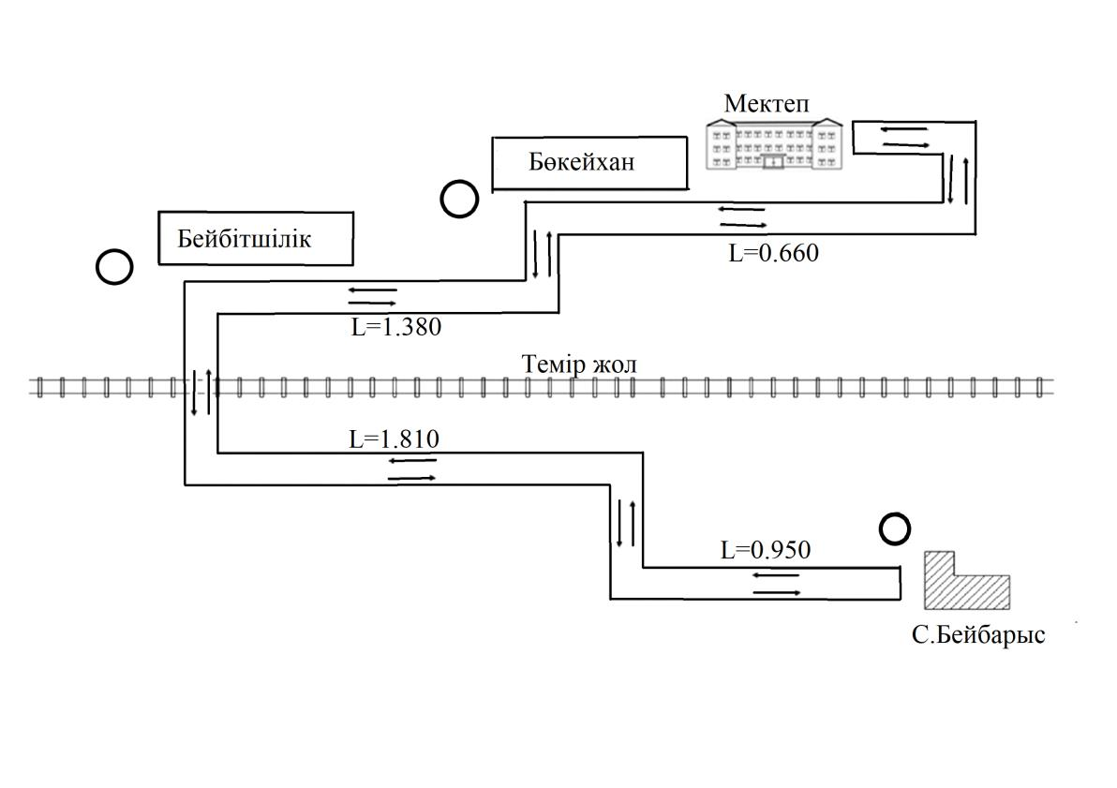

**Шартты белгілер:**

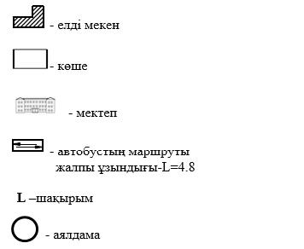

|  |  |
| --- | --- |
|  | Құрманғазы ауданы әкімдігінің 2022 жылғы 25 қарашадағы № 347 қаулысына 14-қосымша |
|  | Құрманғазы ауданы әкімдігінің 2017 жылғы 24 сәуірдегі № 176 қаулысына 14-қосымша |

**Құрманғазы ауданының шалғайдағы елді мекендерде тұратын балаларды "Атырау облысы Білім беру басқармасының Құрманғазы ауданы білім бөлімінің "Фариза Оңғарсынова атындағы жалпы орта мектебі" коммуналдық мемлекеттік мекемесіне тасымалдаудың схемасы**

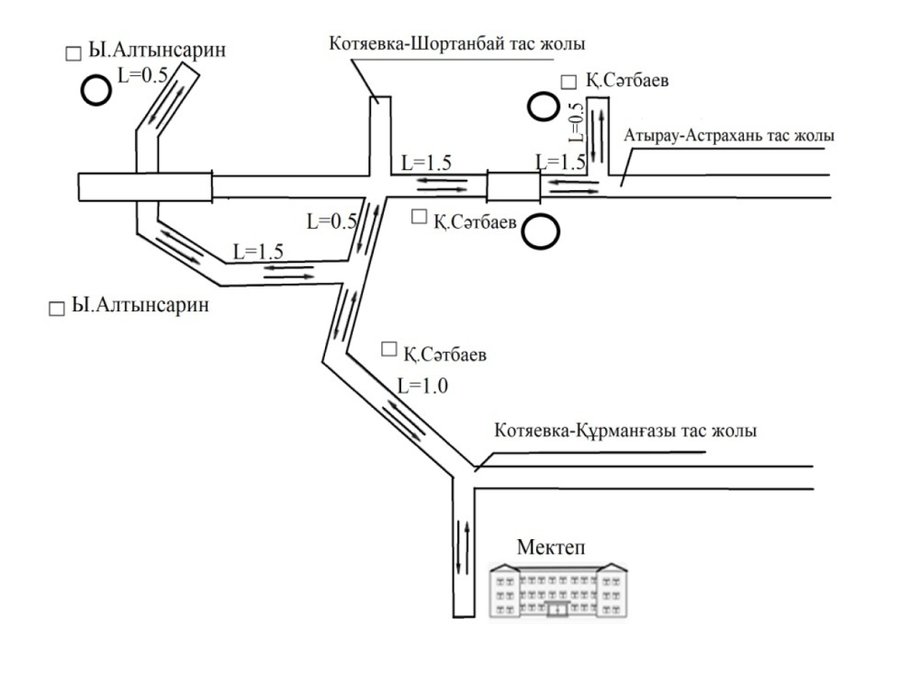

**Шартты белгілер:**

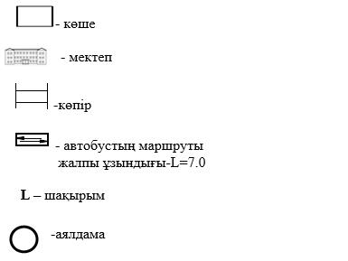

|  |  |
| --- | --- |
|  | Құрманғазы ауданы әкімдігінің 2022 жылғы 25 қарашадағы № 347 қаулысына 15-қосымша |
|  | Құрманғазы ауданы әкімдігінің 2017 жылғы 24 сәуірдегі № 176 қаулысына 15-қосымша |

**Құрманғазы ауданының шалғайдағы елді мекендерде тұратын балаларды "Атырау облысы Білім беру басқармасының Құрманғазы ауданы білім бөлімінің "Панфилов атындағы жалпы орта мектебі" коммуналдық мемлекеттік мекемесіне тасымалдаудың схемасы**

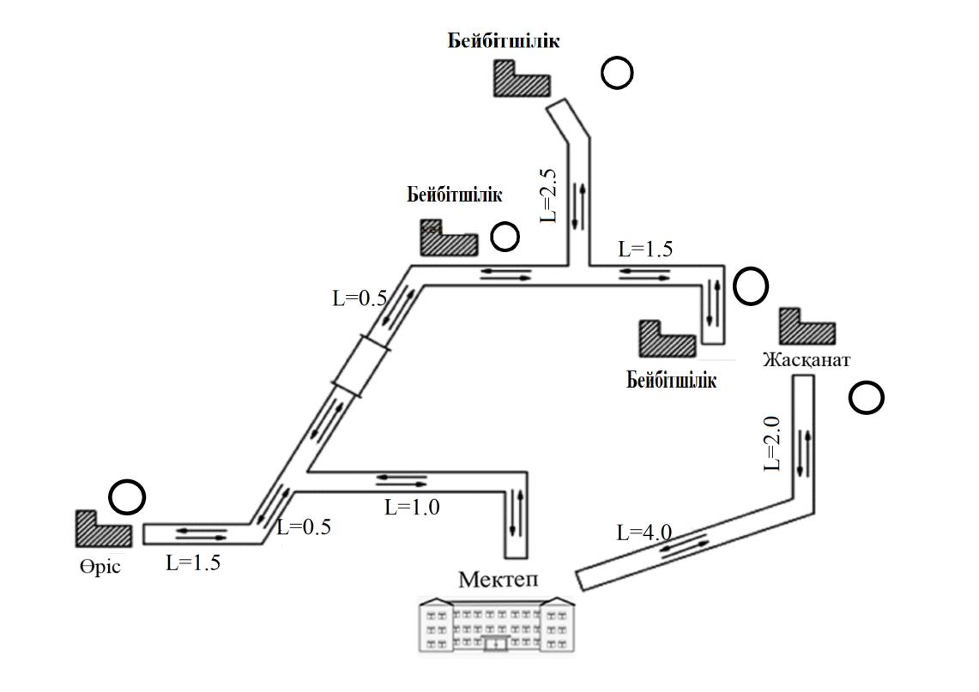

**Шартты белгілер:**

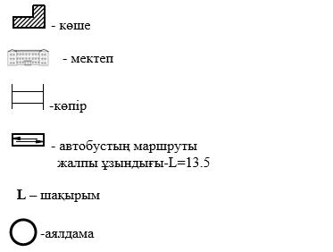

|  |  |
| --- | --- |
|  | Құрманғазы ауданы әкімдігінің 2022 жылғы 25 қарашадағы № 347 қаулысына 16-қосымша |
|  | Құрманғазы ауданы әкімдігінің 2017 жылғы 24 сәуірдегі № 176 қаулысына 16-қосымша |

**Құрманғазы ауданының шалғайдағы елді мекендерде тұратын балаларды жалпы білім беретін мектептерге тасымалдаудың қағидалары**

**1-тарау. Жалпы ережелер**

      1. Құрманғазы ауданының шалғайдағы елді мекендерде тұратын балаларды жалпы бiлiм беретiн мектептерге тасымалдаудың осы қағидалары (бұдан әрі – Қағидалар) "Автомобиль көлiгi туралы" Қазақстан Республикасы Заңының 14-бабы 3 - тармағының 3-1) тармақшасына, "Автомобиль көлігімен жолаушылар мен багажды тасымалдау қағидаларын бекіту туралы" Қазақстан Республикасы Инвестициялар және даму министрінің міндетін атқарушының 2015 жылғы 26 наурыздағы № 349 бұйрығына (Нормативтік құқықтық актілерді мемлекеттік тіркеу тізілімінде № 11550 болып тіркелген) сәйкес әзірленді.

**2-тарау. Тасымалдаушыларға және автокөлік құралдарына қойылатын талаптар**

      1. Балаларды тасымалдау осы Қағидалардың талаптарына сәйкес жабдықталған автобустармен және әрбір балаға отыратын жеке орын беріле отырып жүзеге асырылады.

      2. Балаларды тасымалдау үшін мынадай жүргiзушiлерге рұқсат етiледi:

      1) жасы жиырма бес жастан кем емес, тиiстi санаттағы жүргiзушi куәлiгi және жүргiзушiнiң бес жылдан кем емес жұмыс өтiлi бар;

      2) автобустың жүргiзушiсi ретiнде кемiнде соңғы үш жыл үздiксiз жұмыс өтiлi бар;

      3) соңғы жыл ішінде еңбек тәртібін және жол қозғалысы ережелерін өрескел бұзбаған.

      3. Балаларды тасымалдау үшiн бөлiнген автобустардың техникалық жай-күйi, техникалық қызмет көрсету өткiзудiң көлемдерi мен мерзiмдерi, жабдықтары "Автомобиль көлiгi туралы" Қазақстан Республикасы Заңының 13-бабы 23-10) тармақшасына сәйкес автомобиль көлігі саласында басшылықты жүзеге асыратын уәкілетті органмен бекітілетін Автокөлiк құралдарын техникалық пайдалану қағидаларының талаптарына жауап беруi тиiс.

      Балаларды тасымалдауға арналған автобустардың кемiнде екi есiктерiнiң және мемлекеттік санитариялық-эпидемиологиялық қадағалау объектілерінің халықтың санитариялық-эпидемиологиялық саламаттылығы саласындағы нормативтік құқықтық актілерге, гигиеналық нормативтерге және (немесе) техникалық регламенттерге сәйкестігін (сәйкес еместігін) куәландыратын құжатының болуы, сондай-ақ мыналармен:

      1) автобустың алдында және артында орнатылуы тиiс "Балаларды тасымалдау" деген төрт бұрыш айыратын белгiмен;

      2) сары түстi жылтыр шағын маягымен;

      3) әрқайсысының сыйымдылығы кемiнде екi литр болатын оңай алынатын өрт сөндiргiштермен (бiреуi - жүргiзушiнiң кабинасында, басқасы – автобустың жолаушылар салонында);

      4) екi алғашқы көмек дәрi қобдишаларымен (автомобильдi);

      5) екi жылжуға қарсы тiректермен;

      6) авариялық тоқтау белгiсiмен.

**3-тарау. Балаларды тасымалдау тәртібі**

      1. Тәулiктiң жарық мезгiлiнде балаларды автобуспен тасымалдау фаралардың жақын қосылған жарығымен жүзеге асырылады.

      2. Автобусты күтiп тұрған балаларға арналған алаңшалар, олардың жүрiс бөлiгiне шығуын болдырмайтындай жеткiлiктi үлкен болуы тиiс.

      Алаңдарда жайластырылған өту жолдары болуы және жолаушыларды және багажды автомобильмен тұрақты тасымалдау маршруттарының аялдама пункттерiнен бөлек орналасуы тиiс.

      Егер балаларды тасымалдау тәулiктiң қараңғы мезгiлiнде жүзеге асырылса, онда алаңшалардың жасанды жарығы болуы тиiс.

      Күзгi-қысқы кезеңде алаңдар қардан, мұздан, кiрден тазартылуы тиiс.

      3. Балаларды оқу орындарына тасымалдауға Тапсырыс берушi балаларды отырғызу және түсiру орындарының жай-күйiн тұрақты түрде (айына кемiнде бiр рет) тексередi.

      4. Балаларды тасымалдау кезiнде автобустың жүргiзушiсiне:

      1) сағатына 60 километр артық жылдамдықпен жүруге;

      2) жүру маршрутын өзгертуге;

      3) балалар бар автобус салонында қол жүгi мен балалардың жеке заттарынан басқа кез келген жүктi, багажды немесе жабдықтарды тасымалдауға;

      4) автобуста балалар болған кезiнде, соның iшiнде балаларды отырғызу және түсiру кезiнде автобус салонынан шығуға;

      5) автобуспен артқа қарай қозғалысты жүзеге асыруға;

      6) егер ол көлiк құралының өздiгiнен қозғалуын немесе оны жүргiзушi жоқ болғанда пайдалануын болдырмау шараларын қолданбаса, өз орнын тастап кетуге немесе көлiк құралын қалдыруға рұқсат берілмейді.

      Балаларды тасымалдаған кезде жүргiзушi:

      1) автобус қозғалысының белгiленген маршрутынан ауытқымайды және белгiленген жылдамдық режимдерiн бұзбайды;

      2) қозғалыс барысында автобусты басқаруда алаңдамайды (сөйлеспейді, тамақ iшпейді, кабинада қатты музыка қоймайды);

      3) тасуға тыйым салынған нәрселердi, заттарды және материалдарды автобуста алып жүрмейді;

      4) топырақ жолдарға шығып кетпейді және олармен жүрмейді (балаларды ауылшаруашылық жұмыстарына және демалыс орындарына, сондай-ақ жолды жөндеу және қайта жаңғырту жұмыстарын жүргiзу кезiнде тасымалдаған жағдайдан басқа).

      5. Балаларды автобусқа отырғызу автобус толық тоқтағаннан кейін отырғызу алаңында еріп жүрушілердің басшылығымен және жүргізушінің бақылауымен жүргізіледі.

      6. Еріп жүрушілер автобусқа отырғызу және одан түсіру кезінде, автобус қозғалысы кезінде, аялдама кезінде балалар арасында тиісті тәртіпті қамтамасыз етеді.

**4-тарау. Қорытынды**

      1. Осы шалғайдағы елдi мекендерде тұратын балаларды жалпы бiлiм беретiн мектептерге тасымалдау Қағидалармен реттелмеген қатынастар қолданыстағы заңнамаға сәйкес реттеледі.

© 2012. Қазақстан Республикасы Әділет министрлігінің «Қазақстан Республикасының Заңнама және құқықтық ақпарат институты» ШЖҚ РМК